Menü Haushaltsjahr
Dieses Menü besteht aus drei Funktionsaufrufen, die den Prozess von der Planung über die Planungsgespräche bis hin zur Aus-schreibung unterstützen sollen:
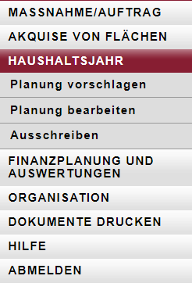
- Planung vorschlagen – hier werden alle Maßnahmen für das aktuelle HH-Jahr aufgelistet und können priorisiert werden. Zudem kann ein Ausdruck erzeugt werden.
- Planung bearbeiten – hier werden alle Maßnahmen für das aktuelle HH-Jahr in eine Prioritätenreihenfolge aufgeführt und gemäß dem Stand der Finanzierung werden die „finanzierbaren“ oberhalb einer roten Linie ausgezeichnet.
- Ausschreiben – die Maßnahmen oberhalb der roten Linie können ausgeschrieben werden.

